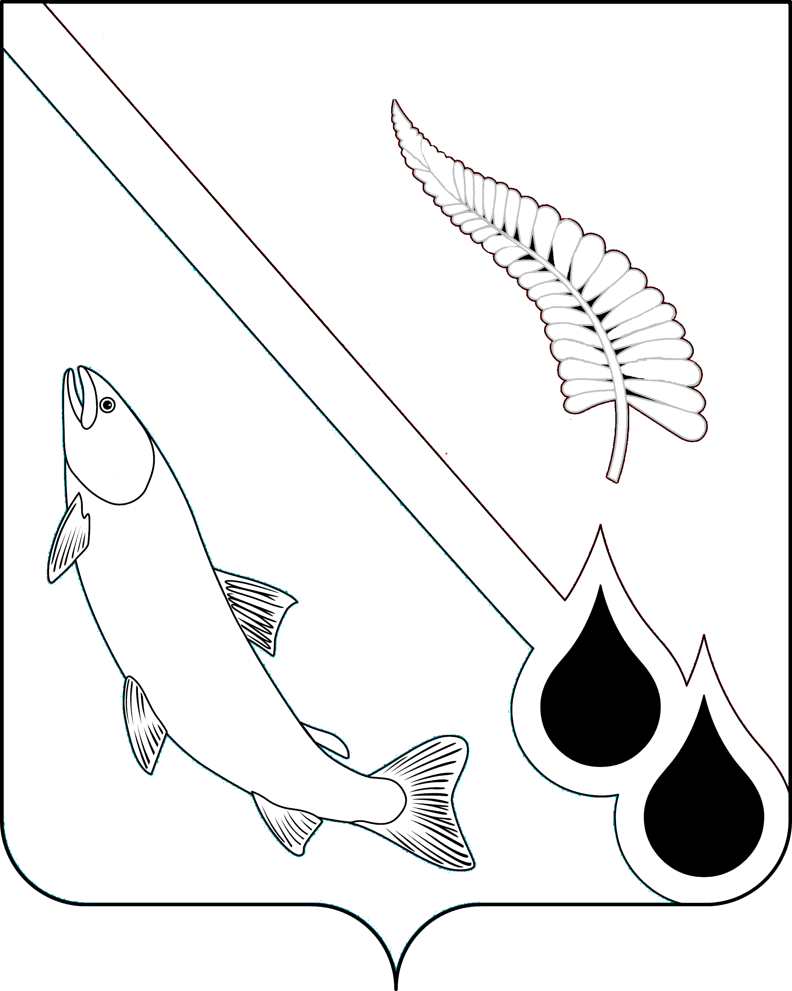
МЭР МУНИЦИПАЛЬНОГО ОБРАЗОВАНИЯ
«ГОРОДСКОЙ ОКРУГ НОГЛИКСКИЙ»

П О С Т А Н О В Л Е Н И Е
от 26 мая 2020 года № 95
пгт. Ноглики
Об утверждении Кодекса ценностей, этики и служебного поведения лиц,
замещающих муниципальные должности и должности муниципальной службы в исполнительно-распорядительных органах местного самоуправления муниципального образования
«Городской округ Ногликский»

В целях формирования и развития профессиональной культуры, установления этических норм и правил служебного поведения лиц, замещающих муниципальные должности и должности муниципальной службы в исполнительно-распорядительных органах местного самоуправления муниципального образования «Городской округ Ногликский», ПОСТАНОВЛЯЮ:
1. Утвердить Кодекс ценностей, этики и служебного поведения лиц, замещающих муниципальные должности и должности муниципальной службы в исполнительно-распорядительных органах местного самоуправления муниципального образования «Городской округ Ногликский» (далее - Кодекс ценностей, этики и служебного поведения) (прилагается).
2. Руководителям исполнительно-распорядительных органов местного самоуправления муниципального образования «Городской округ Ногликский» обеспечить ознакомление под роспись лиц, замещающих должности муниципальной службы с Кодексом ценностей, этики и служебного поведения, в том числе вновь принимаемых на муниципальную службу лиц.
3. Признать утратившим силу постановление мэра муниципального образования «Городской округ Ногликский» от 19.02.2019 № 26
«Об утверждении Кодекса этики и служебного поведения муниципальных служащих муниципального образования «Городской округ Ногликский»,
за исключением пункта 2.
4. Опубликовать настоящее постановление в газете «Знамя труда»
и разместить на официальном сайте муниципального образования «Городской округ Ногликский» в информационно-телекоммуникационной сети «Интернет».
5. Настоящее постановление вступает в силу по истечении 10 дней
с момента его официального опубликования.

Мэр муниципального образования
«Городской округ Ногликский» С.В.Камелин

